Новый Бор»

сикт овмöдчöминса

Сöвет
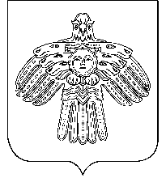

РЕШЕНИЕ

КЫВКÖРТÖД

Совет

сельского поселения

«Новый Бор»

от 16 июня 2011 года № 2-23/5

Отчёт главы администраций сельского поселения «Новый Бор» по вопросу аренды муниципального имущества

Согласно Федерального закона от 06 октября 2003 года № 131-ФЗ «Об общих принципах организации местного самоуправления в Российской Федерации», ст.11 Устава муниципального образования сельского поселения «Новый Бор»

Совет муниципального образования сельского
поселения «Новый Бор» РЕШИЛ:

1. Отчет главы администрации сельского поселения «Новый Бор» по аренде муниципального имущества принять к сведению.
2. Главе КФК, руководителю ООО «Новый Бор» (Кирилловой Г.А) привести арендованное муниципальное имущество в рабочее техническое состояние до 16 ноября 2011 г.
3. Администрации сельского поселения «Новый Бор» создать комиссию по проверке исполнения главой КФК, руководителя ООО «Новый Бор» (Кирилловой Г.А.) решения Совета сельского поселения «Новый Бор» по вопросу «Аренды муниципального имущества».
4. Решение вступает в силу со дня принятия.

Глава сельского поселения
«Новый Бор» Г.Г. Идамкин

